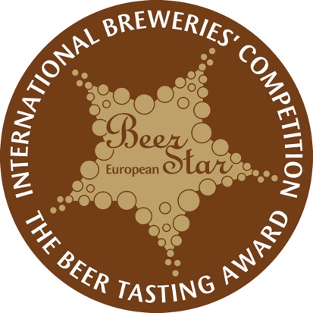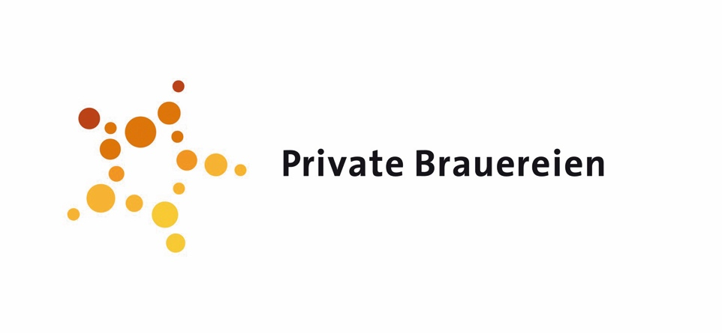

Presseinformation Brauerei Gold Ochsen GmbH

Silber für die Brauerei Gold Ochsen beim European Beer Star 2022
Ulm, 20.09.2022 – Insgesamt 2.168 Biere aus 40 Ländern wetteiferten bei der diesjährigen Ausgabe des renommierten Bierwettbewerbs European Beer Star um einen der begehrten Awards. Einer davon steht künftig in Ulm: Für ihr Kristallweizen wurde die Brauerei Gold Ochsen bei der Preisverleihung des European Beer Star 2022 am 14. September in München mit Silber ausgezeichnet.
„Ein Medaillengewinn beim European Beer Star sorgt nicht nur für Ansehen in der internationalen Braubranche. Der Award ist darüber hinaus eine schöne Bestätigung für die außerordentliche Arbeit, die unser Brauerei-Team tagtäglich leistet“, so Frank U. Schlagenhauf, Vertriebs- u. Marketingleiter zum Gewinn der Silber-Medaille beim European Beer Star 2022.
Knapp 140 internationale Verkosterinnen und Verkoster, bestehend aus Braumeistern, Fachjournalisten, Biersommeliers und weiteren Bierexperten, haben am 4. und 5. August die Qualität der eingesandten Biere beurteilt. Die Bewertung erfolgte dabei rein nach sensorischen Kriterien: Optik, Geruch und Geschmack sowie sortentypische Merkmale wurden in insgesamt 73 Kategorien von der Fachjury objektiv bewertet. Dazu gehörten sowohl international bekannte Bierstile wie Pilsner, Weißbier oder India Pale Ale, als auch Spezialitäten wie holzfassgelagerte Starkbiere, Belgisches Dubbel oder Sauerbiere. Pro Kategorie werden beim European Beer Star nur die jeweils drei besten Biere mit Gold, Silber und Bronze ausgezeichnet.
Bei der stimmungsvollen und emotionsreichen Preisverleihung des European Beer Star 2022 am 14. September während der drinktec in München, konnten die erfolgreichen Brauereien nun ihre Awards in Gold, Silber und Bronze in Empfang nehmen.
„Aufgrund der aktuell so schwierigen wirtschaftlichen Lage für Brauereien sowie den weltweit gestörten Logistikketten, sind wir außerordentlich stolz, dass wir in diesem Jahr wiederum die 2000er-Marke bei den Anmeldungen knacken konnten. Der European Beer Star setzt auch in Krisenzeiten hohe Maßstäbe“, so Stefan Stang, Hauptgeschäftsführer der Privaten Brauereien Bayern, zur diesjährigen Ausgabe des Bierwettbewerbs.
Ebenfalls hohe Maßstäbe setzte die Brauerei Gold Ochsen: „Unser Kristallweizen konnte vor einer international besetzten Expertenjury bestehen und sich gegen zahlreiche weitere Biere durchsetzen. Der Silber-Award zeigt, dass unser Kristallweizen zu den besten Bieren der Welt gehört!“, freut sich Ulrike Freund, Geschäftsführerin der Brauerei Gold Ochsen, über die Auszeichnung beim European Beer Star 2022.
Weitere Informationen:
Über die Brauerei Gold Ochsen:
Brauerei Gold Ochsen GmbH
Frank U. Schlagenhauf
Veitsbrunnenweg 3-8, D-89073 Ulm
Tel.: +49 731 164-117
Fax: +49 731 164-208
fschlagenhauf@goldochsen.de
https://goldochsen.de
Brauerei Gold Ochsen
Die Brauerei Gold Ochsen wurde 1597 gegründet und befindet sich seit 1867 in Familienbesitz. Rohstoffe aus der Region, die Kombination neuester Brautechnik mit konventionellen Brauverfahren sowie modernste und energiesparende Abfülltechnik liefern das Fundament des Unternehmenserfolgs und haben über die Jahre nachhaltig zur Ausdehnung des Absatzgebiets beigetragen. Dieses erstreckt sich mittlerweile von Ulm ausgehend auf den Schwarzwald, das Hohenloher Land und Bayerisch Schwaben über das Allgäu bis zur Bodenseeregion. Das Sortiment der Traditionsbrauerei, die sich eng mit dem Standort Ulm verbunden sieht, reicht vom feinherben Pils über die verschiedenen Kellerbiere bis hin zu vielfältigen Hefeweizen-Spezialitäten. Weitere Informationen erhalten Sie auf https://goldochsen.de.
Über den European Beer Star
Der European Beer Star wird seit 2004 vom Verband Private Brauereien veranstaltet und hat sich längst zu einem der bedeutendsten Bierwettbewerbe weltweit entwickelt. Beim European Beer Star werden unverfälschte, charaktervolle und qualitativ hochwertige Biere gewürdigt. Berücksichtigt werden überwiegend Bierstile, die ihren Ursprung in Europa haben. Beteiligen können sich alle Brauereien weltweit: Lokal, regional, überregional und international aktive Brauereien, nicht nur aus Europa, sondern aus allen Ländern aller Kontinente. Weitere Informationen unter: www.european-beer-star.de
Presse- und Öffentlichkeitsarbeit der Brauerei Gold Ochsen:
Press’n’Relations GmbH
Rebecca Horn
Magirusstraße 33, D-89077 Ulm
Tel.: +49 731 96 287-15
Fax: +49 731 96 287-97
rh@press-n-relations.de
https://press-n-relations.com

Pressekontakt European Beer Star/ Private Brauereien:
Benedikt Meier
Private Brauereien Bayern e.V.
Thomas-Wimmer-Ring 9
80539 München
Tel.: 089-29 09 56 0
meier@private-brauereien-bayern.de

